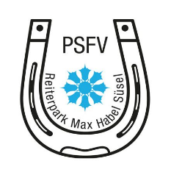
Film- und Fotoaufnahmen
Während einer Veranstaltung/ Lehrgang und öffentliches
Training

Ihre Persönlichkeitsrechte und der Schutz Ihrer Daten sind uns wichtig.
Wir weisen Sie deshalb darauf hin, dass bei Veranstaltungen / Lehrgängen oder öffentliches Training Foto- und Filmaufnahmen gemacht werden.
Diese dienen im Zusammenhang mit der Berichterstattung über die Veranstaltung, dem Lehrgang oder dem Training auf unseren Internetseiten, den Internetseiten unserer Kooperationspartner, auf Social-Media-Kanälen und in der Presse veröffentlicht werden, um über diese Veranstaltung, dem Lehrgang oder Training öffentlichkeitswirksam zu informieren.
Sollten Sie nicht fotografiert werden wollen bzw. mit der Veröffentlichung der angefertigten Fotos nicht einverstanden sein, geben Sie bitte einem unserer Mitarbeiter einen Hinweis ( z. Bsp. an der Meldestelle )

Hinweis:
Bei einer Veröffentlichung im Internet können die Aufnahmen jederzeit und weltweit abgerufen werden. Die Daten können damit etwa auch über sogenannte „ Suchmaschinen“ aufgefunden werden. Dabei kann nicht ausgeschlossen werden, dass andere Personen oder Unternehmen die Daten mit weiteren im Internet verfügbaren personenbezogenen Daten verknüpfen und damit ein Persönlichkeitsprofil erstellen, die Daten verändern oder zu anderen Zwecken verwenden.

